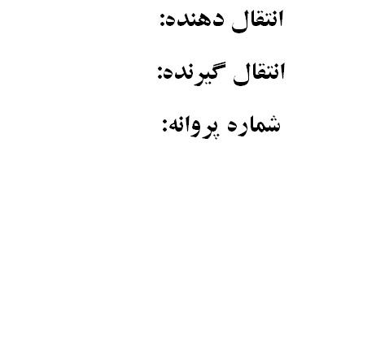

چك ليست فرایند انتقال امتياز پروانه
دفتر پيشخوان دولت و بخش عمومي غير دولتي
دفتر ارتباطات و فناوري اطلاعات (ICT) روستايي

مرحله الف: امضاء و اثر انگشت طرفین ( انتقال دهنده و انتقال گیرنده) بر تعهد انتقال پروانه در حضور نماینده اداره کل ارتباطات و فناوری اطلاعات به هنگام مراجعه حضوری
مرحله ب: تکمیل اطلاعات و مدارک به شرح ذیل:
كار انتقال دهنده پروانه
1-ارائه درخواست واگذاري يا انتقال پروانه فرم v1
2- پروانه اعتبار دارد ندارد
2-فرم احراز فعاليت دفتر فرم v2 (نياز به مكاتبه برابر فرم نمونه )
3-ارايه مفاصاحساب به تاريخ جديد توسط صاحب پروانه از سازماني
وموسساتي كه با آنها طرف قرارداد بوده اندفرم v3 (نياز به مكاتبه برابر فرم نمونه )
4-تصوير شناسنامه و كارت ملي برابر اصل شده

مراحل كار انتقال گيرنده پروانه
1-تكميل فرم درخواست ايجاد دفتر پيشخوان خدمات دولت فرم v4
2- فرم تعهدنامه
3- بازديد اولیه (قبل از صدور پروانه انجام مي گردد) ارسال فرم تایید شده بازدید ملک توسط پست t11
4- فرم معرفي نامه صنفي
5-گواهی عدم بدهی بیمه ایی t10 (حقیقي ) ، (حقوقی : به نام شرکت )
6-ارائه گواهي عدم سوء پيشينه كيفريفرم t3 (حقیقی)، ( حقوقی: مدیر عامل و تمامی اعضای هئیت مدیره )
7- ارائه گواهي عدم تست اعتياد t4 (حقیقی)، ( حقوقی: مدیر عامل و تمامی اعضای هئیت مدیر )
8-تصاوير تمام صفحات شناسنامه برابر اصل (حقیقی)، ( حقوقی: مدیر عامل و تمامی اعضای هئیت مدیره )
9- كارت ملي برابر اصل (حقیقی)، ( حقوقی: مدیر عامل و تمامی اعضای هئیت مدیره )
10- كارت پايان خدمت يا معافيت دايم براي مدیر عامل و تمامی اعضای هئیت مدیره )
11-ارائه تصوير مدرك تحصيلي ليسانس يا بالاتربرابر اصل شد(مدیر عامل و یا عضو هیئت مدیره دارای مدرک کارشناسی )
12-تصویر مدارک مربوطه به تملک مکان دفتر محل ارائه خدمات ( حقیقی: به نام شخص ) و ( حقوقی به نام مدیرعامل )
13-ارائه 3 قطعه عكس 4×3 ( مدیر عامل)
14-اصل وكپي پروانه انتقال دهنده
15-اگر اشخاصي حقوقي و شركت باشد اساسنامه شركت ،مدارك صاحبان اعضاء طبق ساير مندرج در فرايند اخذ شود
مرحله ج:
1-تکمیل و ارسال اطلاعات، مدارک لازم در سایت cra.ir (طبق راهنمای سایت)
2-تکمیل اطلاعات و بارگذاری مدارک در سامانه Pishkhanict.ir تلفن هماهنگی جهت بارگذاری در مرحله ج :(32135916)

دبیرخانه دفاتر پیشخوان: . . . . . . . . . . . . .

امضاء و تاریخ: . . . . . . . . . . . . . . . . . . . .

بازرسی: . . . . . . . . . . . . . . . .

امضاء و تاریخ: . . . . . . . . . . . . . . . . . . . .

